Кадастровая палата по Москве сообщает о возможности получения сведений о том, кто интересовался вашей недвижимостью
04.03.2019
Собственник объекта недвижимости может получить справку о лицах, которые запрашивали информацию в отношении принадлежащего ему объекта недвижимого имущества.

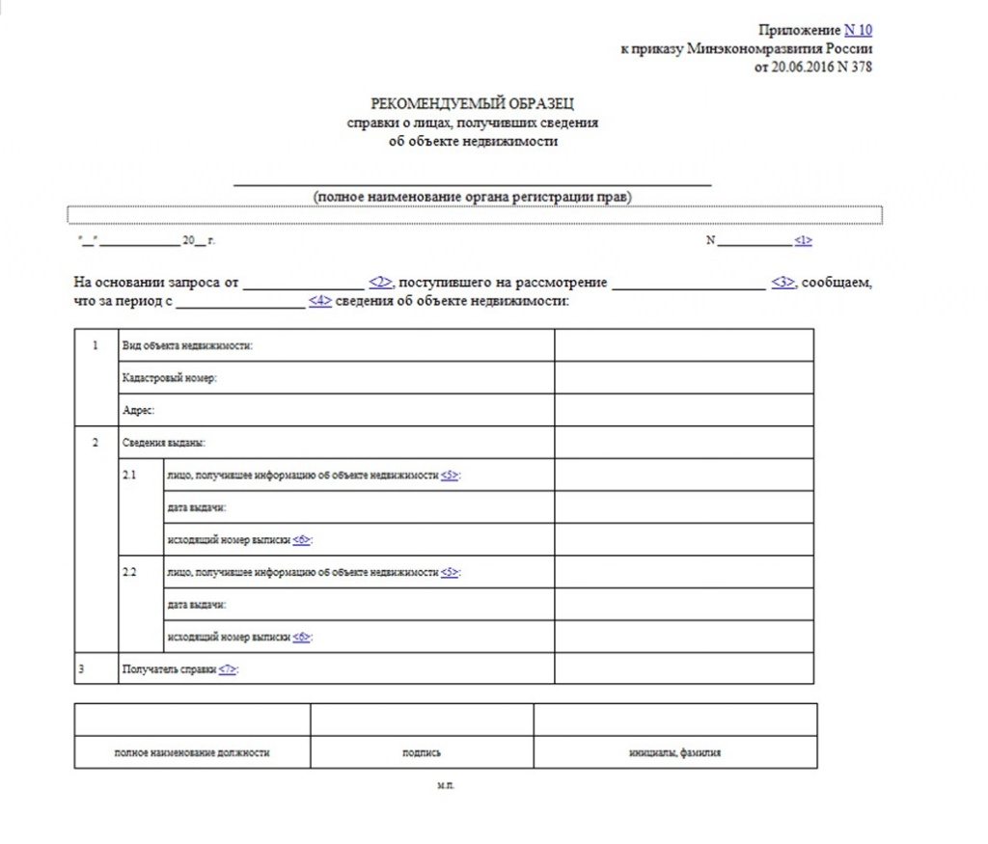
Согласно Федеральному закону от 13.07.2015 № 218-ФЗ "О государственной регистрации недвижимости" сведения, содержащиеся в Едином государственном реестре недвижимости (ЕГРН), являются общедоступными (за исключением сведений, доступ к которым ограничен федеральным законом), и предоставляются по запросам любых заинтересованных лиц. Следовательно, правообладатель объекта недвижимости, право собственности которого зарегистрировано в ЕГРН, не вправе запретить другим лицам подавать запросы о предоставлении сведений по его объекту недвижимого имущества.
В этой связи собственник объекта недвижимости может получить справку о лицах, которые запрашивали информацию в отношении принадлежащего ему объекта недвижимого имущества. Из справки собственник получит информацию о физических, юридических лицах, органах местного самоуправления, органах государственной власти, которые получали сведения о его объекте недвижимости, дату получения ими сведений и исходящий номер такого документа.
Для получения государственной услуги собственнику недвижимого имущества необходимо обратиться в Многофункциональный центр предоставления государственных и муниципальных услуг (МФЦ), заказав справку о лицах, получивших сведения об объекте недвижимого имущества.
Подать запрос о предоставлении справки о лицах, которые запрашивали информацию в отношении принадлежащего заявителю объекта недвижимости, можно и в электронном виде, воспользовавшись Единым порталом государственных услуг (www.gosuslugi.ru).
Срок предоставления государственной услуги составляет 3 рабочих дня. За предоставление справки взымается плата. Со стоимостью услуги можно ознакомиться на портале госуслуг по адресу https://www.gosuslugi.ru/283020/2/info.

Кадастровая палата по Москве (филиал федерального государственного бюджетного учреждения «Федеральная кадастровая палата Федеральной службы государственной регистрации, кадастра и картографии» по Москве) – обособленное подразделение федерального государственного бюджетного учреждения «Федеральная кадастровая палата Федеральной службы государственной регистрации, кадастра и картографии» (ФГБУ «ФКП Росреестра»).
Кадастровая палата по Москве реализует на территории Москвы полномочия ФГБУ «ФКП Росреестра» по приему-выдаче документов на государственный кадастровый учет и государственную регистрацию прав на недвижимое имущество, а также предоставлению сведений, содержащихся в Едином государственном реестре недвижимости.
_____________________________
Контакты для СМИ
Филиал ФГБУ «ФКП Росреестра» по Москве
Москва, Зеленый проспект, 20
8(495)587-78-55 (вн.23-33)
press@77.kadastr.ru

Адрес страницы: http://brateevo.mos.ru/helpful-information-for-residents-of-the-area/detail/7925616.html
Управа района Братеево города Москвы

